新 书 推 荐

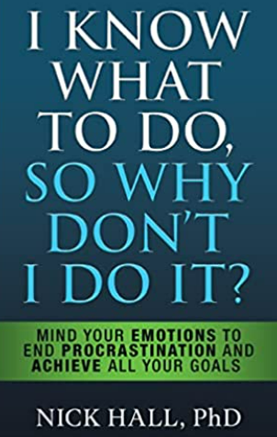
中文书名：《我知道该做什么，可为什么不去做？：一本书教你关注情绪，结束拖延，实现目标》
英文书名：I Know What to Do So Why Don't I Do It? : Mind Your Emotions to End Procrastination and Achieve All Your Goals
作 者： Nick Hall
出 版 社：G&D Media
代理公司：Waterside/ANA/Susan Xia
页 数：222页
出版时间：2022年4月
代理地区：中国大陆
审读资料：电子稿
类 型：励志

内容简介：

你在找什么借口？

当你意识到，开始或推迟一项任务背后的动机是一场积极和消极情绪之间的拉锯战时，生活就变得更为复杂了。如果你没有实现目标，请不要归罪于缺乏意志力、懒惰或动力不足。

动机不是一种技能。就像肌肉一样，它在被过度拉伸时也会现出疲态。心理神经免疫学领域的迷人研究揭示了另一个可能会使你感到难以采取行动的原因——它有可能极大地改变你的生活。

在尼克·霍尔博士这本经过全面修订的畅销书中，他向读者展示了如何解开生物化学密码，使你能够轻松实现人生的任何目标。虽然生物化学可能很复杂，但解决方案其实很简单。

你的借口是什么？ 本书研究了十个最常见的不作为的借口，并为你提供了处理每个借口的具体策略。你将会获得——
· 一个非常强大的抗压工具，但很少有人利用它。
· 在情绪紧急情况下立即恢复控制并保持专注的简单方法
· 几乎每个人在整理待办事项清单时都会犯的错误
· 重置内部时钟、对自身能量水平产生积极影响的方法——以及更多

尼克·霍尔博士是一位医学科学家，他对身心的联系进行了突破性的研究。

作者简介：

尼克·霍尔（Nick Hall）是国际公认的心理神经免疫学家，他对情绪和健康之间的相互关系进行了开创性的研究。他的研究已经在《60分钟》（60 Minutes）、《新星》（Nova）、《夜航》（Nightline）以及由比尔·莫耶斯（Bill Moyers）为公共广播公司（PBS）制作的艾美奖获奖电视系列节目《疗愈与心灵》（Healing and the Mind）中有所体现。霍尔博士曾获得两项著名的研究科学家发展奖，该奖项由美国国家卫生研究院授予美国最顶尖的科学家。他在佛罗里达州坦帕市指导桑德布鲁克度假村健康中心，并向领先的企业经营者和精英运动员教授如何有效地处理个人和职业挑战。

请将反馈信息发至：夏蕊（Susan Xia）
安德鲁·纳伯格联合国际有限公司北京代表处
北京市海淀区中关村大街甲59号中国人民大学文化大厦1705室
邮编：100872
电话：010-82449901
传真：010-82504200
Email：Susan@nurnberg.com.cn
网址：http://www.nurnberg.com.cn
微博：http://weibo.com/nurnberg
豆瓣小站：http://site.douban.com/110577/

